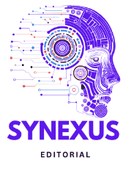

FORMATO L1: Libro colectivo o compilatorio de investigación

Observación: modificar todo lo que esté en color MORADO.

PORTADA: Debe contener una imagen (sin copyright/propia/sesión de uso) relacionada al título del libro, colocada de fondo total o parcialmente. Logo del centro editorial debe colocarle en la parte centro superior. Título debajo de logo (fuente Arial 40), subtitulo debajo del título (Arial 22). Edición debajo de subtitulo (Arial 20). Año debajo de edición (Arial 30). Indicativo de coordinador del libro (inferior izquierda, Arial 20), Nombre de coordinador debajo de indicativo (abreviatura del grado, seguido del nombre completo vinculado). Debajo imagen de sello editorial (centro inferior). Centro inferior link de sello editorial (Arial 12).

Ejemplo:

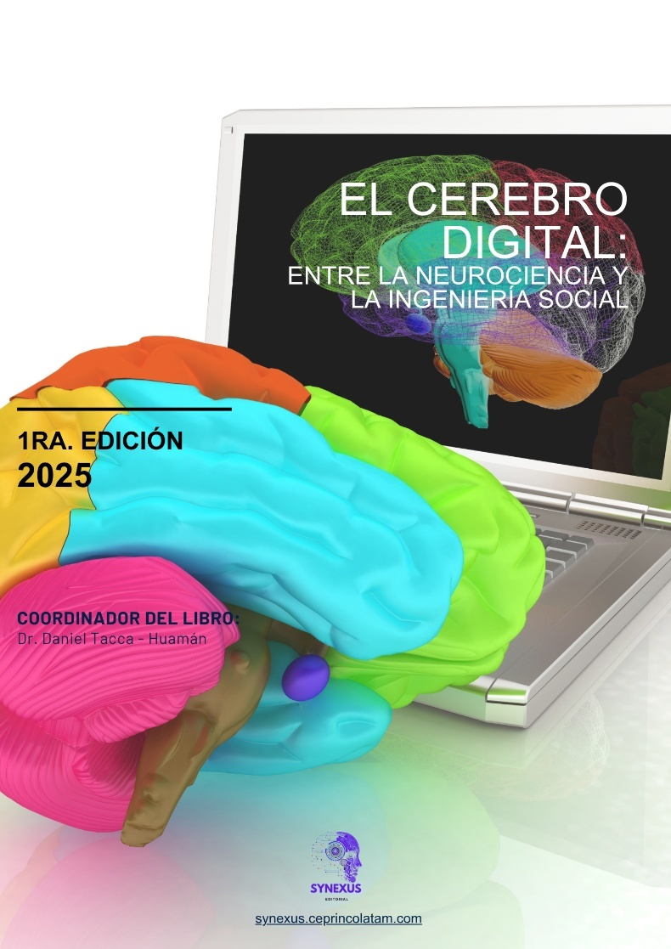

HOJA EN BLANCO

TÍTULO EN ESPAÑOL
SUBTÍTULO EN ESPAÑOL

COORDINADOR(A)
NOMBRES Y APELLIDOS COMPLETOS

TÍTULO EN INGLÉS
SUBTÍTULO EN INGLÉS

COORDINATOR
NOMBRES Y APELLIDOS COMPLETOS

EQUIPO EDITORIAL | EDITORIAL TEAM

Dr. Raúl Alberto Rengifo Lozano
Editor en Jefe | Editor-in-Chief
ORCID ID: 0000-0002-6545-6442
Scopus ID: 57209539911
Email: dir-ed.synexus@ceprincolatam.com

Mg. (C) Bryam Alejandro Colan Hernandez
Coordinador Editorial | Editorial Coordinator
ORCID ID: 0000-0003-1976-9859
Scopus ID: 59455659000
Email: coord-ed.synexus@ceprincolatam.com

Jaime Manuel Castillo Estela
Asistente Editorial | Editorial Assistant
Email: soporte.synexus@ceprincolatam.com
Disponible para su descarga gratuita en | Available for free download at | synexus.ceprincolatam.com

Este título se publica bajo una licencia deAtribución-NoComercial-SinDerivar 4.0 Internacional (CC BY-NC-SA 4.0)

This title is published under the terms of the Creative Commons Attribution–NonCommercial–NoDerivatives 4.0 International License (CC BY-NC-ND 4.0).
CONSEJO EDITORIAL | EDITORIAL BOARD

Dra. Diana Concepción Mex Álvarez
Universidad Autónoma de Campeche, México
ORCID ID: 0000-0001-9419-7868

Dra. Evelyn Janet Zavaleta Carbajal
Universidad Autónoma de Guerrero, México
ORCID ID: 0000-0002-2996-9777

Dra. Odette González Aportela
Universidad Estatal de Sonora, México
ORCID ID: 0000-0002-1888-6319

Dra. Melissa Jennifer Puma Hancco
Universidad Nacional Mayor de San Marcos, Perú
ORCID ID: 0000-0002-8910-5954

Mg. Juan Luis Condori Gutiérrez
Universidad San Ignacio de Loyola, Perú
ORCID ID: 0000-0002-2872-8023
© CEPRIMCO LATAM S.A.C.
Sello Editorial Sinexus

Domicilio Legal: Calle San José 401, San Miguel, Pisco, Ica –Perú.

Edición: DD-MM-AAAA

Email: synexus@ceprincolatam.com



CITAR COMO [APA 7]
Apellido paterno - Apellido materno, Inicial de primer nombre. (Coord.) (2025). Título del libro. Nombre del sello editorial. https://synexus.ceprincolatam.com/index.php/synexus/catalog/book/x
Derecho de autor | Copyright:
Editorial Synexus, Nombres y Apellidos completos del(os) coordinador(es)

Primera Edición | First Edition:
Año de publicación de la primera o única edición

Editorial | Publisher:
Editorial Synexus

Clasificación Thema | Thema Subject Categories:
Código de categoría + Nombre de la Categoría

BISAC: Código de categoría + Nombre de la Categoría

Público objetivo | Target audience:
Profesional / Académico | Professional / Academic

Colección | Collection:
Se declara si forma o no parte de una colección

Soporte | Format:
PDF / Digital

Fecha de Publicación | Publication date:
DD-MM-AAAA

ISBN: XXX-YYY-ZZZZZ-A-B

Depósito Legal | Legal Deposit:
N°AAAA-01234

Título | Title:
Título del libro en español | Título del libro en inglés

Revisión de pares ciegos

Cada capítulo de esta obra ha sido sometido a un riguroso proceso de arbitraje editorial bajo la modalidad de evaluación por pares doble ciego, a cargo de revisores académicos externos. En virtud de ello, los contenidos publicados cuentan con el aval de especialistas en la disciplina, quienes emitieron dictámenes técnicos sustentados en criterios de calidad científica, pertinencia temática y rigor metodológico, asegurando la validez académica y editorial de la publicación.

Double-blind peer review process
Each chapter of this volume has undergone a rigorous editorial peer-review process under the double-blind evaluation modality, conducted by external academic referees. Consequently, the published contents bear the endorsement of subject-matter experts, who issued technical assessments based on scientific quality, thematic relevance, and methodological rigor, thereby ensuring the academic and editorial validity of the publication.

COORDINADOR(ES) DEL LIBRO | BOOK CORDINATOR

Primer y segundo nombre, primer y segundo apellido
Doctor(a) en (nombre del doctorado) por la (nombre de la universidad). Magister en (nombre de la maestría) por la (nombre de la universidad). Licenciad@ en (nombre de la licenciatura) por la (nombre de la universidad). Actualmente se desempeña como (trabajo actual principal + trabajo actual secundario) o (trabajo actual + trabajo anterior).

ORCID | Correo electrónico | Scopus ID (opcional):

Ejemplo:

Daniel Alexander, Taca Huamán
Doctor en psicología por la Universidad Peruana de Ciencias aplicadas. Magister en Neurociencias por la Universidad Peruana Cayetano Heredia. Licenciado en Psicología por la Universidad de San Martín de Porres. Actualmente se desempeña como docente investigador en la facultad de educación de la Universidad Privada del Norte y director de la editorial Universo.
0000-0002-0694-5262 | dtaccah@utp.edu.pe | Scopus ID: 57363291800

Autores Por Capítulo

CAPITULO 1.

Primer y segundo nombre, primer y segundo apellido
Universidad, facultad y unidad donde estudia o trabaja. Cargo o posición. Ciudad, Provincia, País.
ORCID | Correo electrónico | Scopus ID (opcional):

Ejemplo:

Colbert Andrés, Soto Pariona
Unidad de posgrado, facultad de humanidades y Universidad Antonio Ruiz de Montoya. Coordinador de programas de maestrías. Pueblo Libre, Lima, Perú.
0000-0003-0743-7072 | csoto@uarm.edu.pe | Scopus ID: 59348472000

CAPITULO 2.

Primer y segundo nombre, primer y segundo apellido
Universidad, facultad y unidad donde estudia o trabaja. Cargo o posición. Ciudad, Provincia, País.
ORCID | Correo electrónico | Scopus ID (opcional):

Ejemplo:

Colbert Andrés, Soto Pariona
Unidad de posgrado, facultad de humanidades y Universidad Antonio Ruiz de Montoya. Coordinador de programas de maestrías. Pueblo Libre, Lima, Perú.
0000-0003-0743-7072 | csoto@uarm.edu.pe | Scopus ID: 59348472000

CAPITULO 3.

Primer y segundo nombre, primer y segundo apellido
Universidad, facultad y unidad donde estudia o trabaja. Cargo o posición. Ciudad, Provincia, País.
ORCID | Correo electrónico | Scopus ID (opcional):

Ejemplo:

Colbert Andrés, Soto Pariona
Unidad de posgrado, facultad de humanidades y Universidad Antonio Ruiz de Montoya. Coordinador de programas de maestrías. Pueblo Libre, Lima, Perú.
0000-0003-0743-7072 | csoto@uarm.edu.pe | Scopus ID: 59348472000

CAPITULO 4.

Primer y segundo nombre, primer y segundo apellido
Universidad, facultad y unidad donde estudia o trabaja. Cargo o posición. Ciudad, Provincia, País.
ORCID | Correo electrónico | Scopus ID (opcional):
Ejemplo:

Colbert Andrés, Soto Pariona
Unidad de posgrado, facultad de humanidades y Universidad Antonio Ruiz de Montoya. Coordinador de programas de maestrías. Pueblo Libre, Lima, Perú.
0000-0003-0743-7072 | csoto@uarm.edu.pe | Scopus ID: 59348472000

CAPITULO 5.

Primer y segundo nombre, primer y segundo apellido
Universidad, facultad y unidad donde estudia o trabaja. Cargo o posición. Ciudad, Provincia, País.
ORCID | Correo electrónico | Scopus ID (opcional):

Ejemplo:

Colbert Andrés, Soto Pariona
Unidad de posgrado, facultad de humanidades y Universidad Antonio Ruiz de Montoya. Coordinador de programas de maestrías. Pueblo Libre, Lima, Perú.
0000-0003-0743-7072 | csoto@uarm.edu.pe | Scopus ID: 59348472000

CAPITULO 6.

Primer y segundo nombre, primer y segundo apellido
Universidad, facultad y unidad donde estudia o trabaja. Cargo o posición. Ciudad, Provincia, País.
ORCID | Correo electrónico | Scopus ID (opcional):

Ejemplo:

Colbert Andrés, Soto Pariona
Unidad de posgrado, facultad de humanidades y Universidad Antonio Ruiz de Montoya. Coordinador de programas de maestrías. Pueblo Libre, Lima, Perú.
0000-0003-0743-7072 | csoto@uarm.edu.pe | Scopus ID: 59348472000

CONTENIDO
Utilice los estilos de Word para crear un índice automatizado.
Debe contener hasta los títulos de nivel 3, con su respectiva página.

Ejemplo:
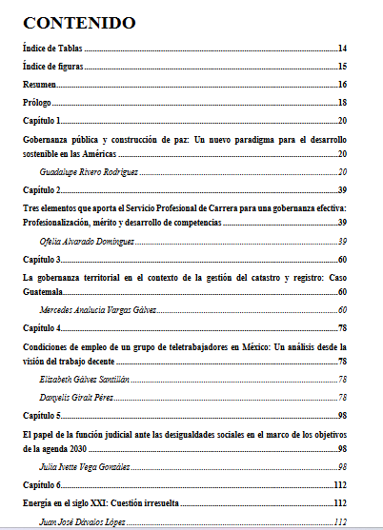

ÍNDICE DE TABLAS
Utilice los estilos de Word para crear un índice automatizado.
Ejemplo:
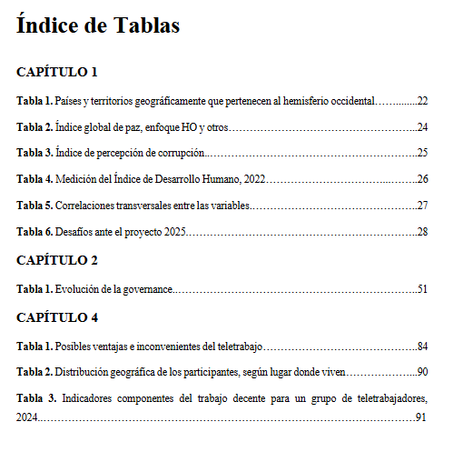

ÍNDICE DE FIGURAS
Utilice los estilos de Word para crear un índice automatizado.
Ejemplo:
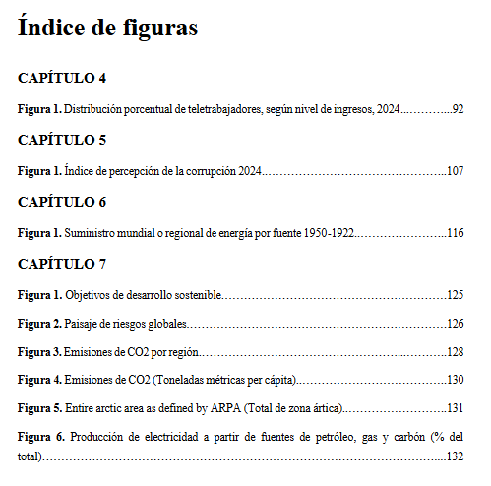

PROLOGO
El prólogo de un libro colectivo cumple una función introductoria y orientadora: contextualiza la obra dentro de un marco académico y comunica su propósito, alcance y valor. A diferencia del prefacio o la presentación, el prólogo establece el sentido global del volumen y articula la coherencia entre los capítulos escritos por distintos autores. Su estructura recomendada inicia con la exposición del tema central y la problemática general que motiva la publicación; continúa con una síntesis breve del contenido de los capítulos, resaltando la contribución particular de cada uno y la relación entre ellos; y concluye con la valoración de la obra en el contexto disciplinar, acompañada de los agradecimientos y créditos editoriales pertinentes. En cuanto al estilo, se sugiere mantener una voz institucional o de coordinación académica, un lenguaje formal y objetivo, así como una redacción fluida que garantice la coherencia del discurso. El prólogo debe invitar a la lectura del libro, ofreciendo una visión panorámica de su relevancia científica y social. (Utilicen fuente Arial 11)

Ejemplo:

El presente libro colectivo reúne investigaciones recientes sobre innovación educativa en América Latina, con énfasis en la transformación digital de la enseñanza superior. Los capítulos que lo conforman abordan desde marcos teóricos sobre competencias digitales hasta experiencias institucionales que redefinen los procesos de enseñanza-aprendizaje. Esta diversidad de perspectivas refleja la riqueza del debate contemporáneo sobre la calidad y equidad educativa en la región. La obra constituye un esfuerzo colaborativo de académicos comprometidos con la mejora continua del sistema educativo y ofrece aportes significativos para investigadores, docentes y gestores. Agradecemos a los autores por su rigurosidad y compromiso, así como al comité editorial por garantizar la calidad científica y la coherencia del volumen.

RESUMEN GENERAL DE LIBRO
El resumen general de un libro colectivo cumple una función de síntesis académica, destinada a ofrecer una visión panorámica y coherente del conjunto de investigaciones que integran la obra. Su propósito principal es exponer de manera concisa la unidad temática que articula los distintos capítulos, destacando la relevancia científica y el aporte global del libro. En cuanto a su estructura, debe iniciar con la definición del problema central o eje conceptual que orienta la publicación, seguido por los objetivos generales que guían el proyecto editorial. Posteriormente, se sugiere describir la metodología común o el enfoque compartido entre los capítulos, así como los principales hallazgos, resultados o aportes interdisciplinarios. El cierre debe incluir las conclusiones globales, evidenciando la contribución de la obra al campo de estudio. En términos de estilo, se recomienda mantener un lenguaje técnico, preciso y objetivo, evitar repeticiones, garantizar la coherencia interna y emplear un tono institucional y formal. El resumen general debe reflejar la solidez académica del volumen y su pertinencia científica. (Utilizar Arial 11, y no exceder las 50 palabras).
Ejemplo:

Este libro colectivo reúne estudios recientes sobre sostenibilidad y desarrollo territorial en América Latina, abordados desde enfoques interdisciplinarios que integran la economía ecológica, la planificación urbana y la educación ambiental. Los capítulos analizan experiencias locales y políticas públicas orientadas a la gestión sostenible de los recursos, destacando la necesidad de modelos colaborativos entre Estado, academia y sociedad civil. En conjunto, la obra evidencia que la sostenibilidad requiere no solo innovación tecnológica, sino también transformación cultural y participación comunitaria. El volumen ofrece aportes teóricos y prácticos para la formulación de estrategias de desarrollo regional sostenible, consolidándose como una referencia académica relevante para investigadores, gestores y tomadores de decisiones comprometidos con el futuro ambiental del continente.

PALABRAS CLAVES
Las palabras clave constituyen un componente esencial en la descripción bibliográfica de un libro colectivo, ya que permiten facilitar la recuperación de información y la indexación en bases de datos académicas. Su función principal es representar de manera sintética los conceptos centrales abordados en el texto, optimizando su visibilidad y acceso en sistemas de búsqueda especializados. Para su selección, se deben considerar criterios de relevancia conceptual, priorizando los términos que reflejen los ejes temáticos del libro; frecuencia temática, al identificar conceptos recurrentes en los capítulos; representatividad disciplinar, al emplear terminología propia del campo de estudio; y coherencia con el resumen, asegurando correspondencia semántica. En cuanto a su redacción, las palabras clave deben expresarse como sustantivos o frases nominales, evitando oraciones o redundancias, y siguiendo la terminología estandarizada en tesauros o catálogos disciplinares (por ejemplo, UNESCO, ERIC o Scopus). Se recomienda incluir entre tres y seis palabras clave, ordenadas de lo general a lo específico. La adecuada selección de keywords incrementa la visibilidad científica y editorial del libro colectivo.
Ejemplo:
PALABRAS CLAVES
Sostenibilidad; Desarrollo territorial; Economía ecológica; Educación ambiental.

ABSTRACT:
Utilizar traducciones especializadas. Considerar el sentido de lo traducido y la formalidad del mensaje. No exceder las 500 palabras.

Ejemplo:
This collective volume brings together recent studies on sustainability and territorial development in Latin America, approached from interdisciplinary perspectives that integrate ecological economics, urban planning, and environmental education. The chapters analyze local experiences and public policies aimed at the sustainable management of resources, emphasizing the need for collaborative models among the State, academia, and civil society. Taken as a whole, the work demonstrates that sustainability requires not only technological innovation but also cultural transformation and community participation. The volume offers both theoretical and practical contributions for the formulation of regional sustainable development strategies, establishing itself as a relevant academic reference for researchers, policymakers, and practitioners committed to the environmental future of the continent.

KEYWORDS
Sustainability; Territorial Development; Ecological Economics; Environmental Education.

HOJA DE RESPETO

(Apellidos paterno y materno del primer autor, unidos por un guión), (Primera letra del primer nombre del primer autor). & (Apellidos paterno y materno del segundo autor, unidos por un guión), (Primera letra del primer nombre del segundo autor). (año de publicación). Título del capítulo del libro. (Apellidos paterno y materno del primer coordinador, unidos por un guión), (Primera letra del primer nombre del primer coordinador). & (Apellidos paterno y materno del segundo coordinador, unidos por un guión), (Primera letra del primer nombre del segundo autor). (Coords.), Título del libro colectivo. (pp. Página de inicio-página final del capítulo del libro). Editorial Synexus.

Ejemplo:
Torres-Reyes, R. & Rodríguez-Montufar, G. (2025). Secuelas de una pandemia: El aula invertida en escenarios virtuales de aprendizaje en el ámbito de la educación tecnológica. En Jiménez-Arteaga, G., Jiménez-Martínez, K. & Betanzos-Valenzuela, O. (Coords.), Transformación digital: Un enfoque multidisciplinario desde la ingeniería, la administración y la educación. (pp.37-66). Editorial Sinergy.

CAPÍTULO 1.
TÍTULO DE CAPÍTULO. (MAYÚSCULA, ARIAL 14, NEGRILLA)
Resumen

Contexto: En este capítulo, se explora el impacto de la tecnología en la educación moderna. Con el avance rápido de las tecnologías digitales, las instituciones educativas están adoptando nuevas herramientas para mejorar el aprendizaje y la enseñanza. Objetivo: El objetivo principal es analizar cómo estas tecnologías están transformando las metodologías educativas y evaluar su efectividad en el rendimiento académico de los estudiantes. Método: Se llevó a cabo un estudio cualitativo y cuantitativo en varias escuelas secundarias, utilizando encuestas, entrevistas y análisis de datos académicos para recopilar información. Resultados: Los hallazgos indican que el uso de tecnologías como pizarras interactivas, plataformas de aprendizaje en línea y aplicaciones educativas ha mejorado significativamente la participación de los estudiantes y su comprensión de los temas. Sin embargo, también se identificaron desafíos, como la brecha digital y la necesidad de capacitación continua para los docentes. Conclusiones: Se concluye que, aunque la tecnología tiene el potencial de revolucionar la educación, es crucial abordar los desafíos asociados para maximizar sus beneficios. Las recomendaciones incluyen la implementación de programas de capacitación para docentes y la inversión en infraestructura tecnológica para garantizar el acceso equitativo. (Todo lo de rojo se borra y se cambia por el trabajo respectivo)

Palabras clave: brecha digital, capacitación docente, infraestructura tecnológica, metodología de enseñanza, rendimiento académico, tecnología educativa. (Todo lo de rojo se borra y se cambia por el trabajo respectivo).

ABSTRACT

Context: This chapter explores the impact of technology on modern education. With the rapid advancement of digital technologies, educational institutions are adopting new tools to enhance both learning and teaching processes. Objective: The main objective is to analyze how these technologies are transforming educational methodologies and to assess their effectiveness in improving students’ academic performance. Method: A qualitative and quantitative study was conducted in several secondary schools, using surveys, interviews, and analysis of academic data to collect information. Results: The findings indicate that the use of technologies such as interactive whiteboards, online learning platforms, and educational applications has significantly improved student engagement and subject comprehension. However, challenges were also identified, including the digital divide and the need for continuous teacher training. Conclusions: It is concluded that, although technology has the potential to revolutionize education, it is essential to address the associated challenges to maximize its benefits. Recommendations include implementing teacher training programs and investing in technological infrastructure to ensure equitable access.

KEYWORDS

Digital divide, teacher training, technological infrastructure, teaching methodology, academic performance, educational technology.

Recuerde mantener la estructura de INTRODUCCIÓN, METODOLOGÍA, RESULTADO Y CONCLUSIONES.

Títulos de niveles siguientes 2, 3, 4, 5 (Primera letra mayúscula, negrilla, Arial 12)

Título 2
Xxxxxxxxxxxxx xxxxxxxxxx xxxxxxxxxxxxxxx xxxxxxxxxxxx xxxxxxxx xxxxxx xxxxxxxxxxxxxxxx x xxxxxxxxxxxxx xxxxxxxxxxxxxxx xxxxxxxxxxx xxxxx xxxxxxx

Título 3
Xxxxxxxxxxxxx xxxxxxxxxx xxxxxxxxxxxxxxx xxxxxxxxxxxx xxxxxxxx xxxxxx xxxxxxxxxxxxxxxx x xxxxxxxxxxxxx xxxxxxxxxxxxxxx xxxxxxxxxxx xxxxx xxxxxxx

Título 4
Xxxxxxxxxxxxx xxxxxxxxxx xxxxxxxxxxxxxxx xxxxxxxxxxxx xxxxxxxx xxxxxx xxxxxxxxxxxxxxxx x xxxxxxxxxxxxx xxxxxxxxxxxxxxx xxxxxxxxxxx xxxxx xxxxxxx

Título 5
Xxxxxxxxxxxxx xxxxxxxxxx xxxxxxxxxxxxxxx xxxxxxxxxxxx xxxxxxxx xxxxxx xxxxxxxxxxxxxxxx x xxxxxxxxxxxxx xxxxxxxxxxxxxxx xxxxxxxxxxx xxxxx xxxxxxx

Agregue los subtítulos o subtemas que considere necesario.
Se recomienda empezar con un capítulo teórico que refuerce el contenido del capítulo, o a su vez empezar con fundamentos teóricos al inicio de cada capítulo.
Utilice párrafos de 5 a 8 líneas para mejor lectura.
Debe contener el cuerpo del libro, la información debe ser coherente con lo declarado en el título del capítulo y resumen.
Utilice Normas APA 7 Séptima edición, todo lo citado debe estar reflejado como referencia en el apartado correspondiente.
Se recomienda establecer conclusiones del capítulo al final del mismo
Se recomienda el uso de gráficas, tablas y figuras para dar mayor claridad al texto, si las mismas no son de su autoría debe citarlas, caso contrario se pone Elaborado por los Autores.

CAPÍTULO 2.

TÍTULO DEL CAPÍTULO
Resumen

Contexto: En este capítulo, se explora el impacto de la tecnología en la educación moderna. Con el avance rápido de las tecnologías digitales, las instituciones educativas están adoptando nuevas herramientas para mejorar el aprendizaje y la enseñanza. Objetivo: El objetivo principal es analizar cómo estas tecnologías están transformando las metodologías educativas y evaluar su efectividad en el rendimiento académico de los estudiantes. Método: Se llevó a cabo un estudio cualitativo y cuantitativo en varias escuelas secundarias, utilizando encuestas, entrevistas y análisis de datos académicos para recopilar información. Resultados: Los hallazgos indican que el uso de tecnologías como pizarras interactivas, plataformas de aprendizaje en línea y aplicaciones educativas ha mejorado significativamente la participación de los estudiantes y su comprensión de los temas. Sin embargo, también se identificaron desafíos, como la brecha digital y la necesidad de capacitación continua para los docentes. Conclusiones: Se concluye que, aunque la tecnología tiene el potencial de revolucionar la educación, es crucial abordar los desafíos asociados para maximizar sus beneficios. Las recomendaciones incluyen la implementación de programas de capacitación para docentes y la inversión en infraestructura tecnológica para garantizar el acceso equitativo. (Todo lo de rojo se borra y se cambia por el trabajo respectivo)

Palabras clave: brecha digital, capacitación docente, infraestructura tecnológica, metodología de enseñanza, rendimiento académico, tecnología educativa.

Títulos de niveles siguientes 2, 3, 4, 5 (Primera letra mayúscula, negrilla, Arial 12)

Título 2
Xxxxxxxxxxxxx xxxxxxxxxx xxxxxxxxxxxxxxx xxxxxxxxxxxx xxxxxxxx xxxxxx xxxxxxxxxxxxxxxx x xxxxxxxxxxxxx xxxxxxxxxxxxxxx xxxxxxxxxxx xxxxx xxxxxxx

Título 3
Xxxxxxxxxxxxx xxxxxxxxxx xxxxxxxxxxxxxxx xxxxxxxxxxxx xxxxxxxx xxxxxx xxxxxxxxxxxxxxxx x xxxxxxxxxxxxx xxxxxxxxxxxxxxx xxxxxxxxxxx xxxxx xxxxxxx

Título 4
Xxxxxxxxxxxxx xxxxxxxxxx xxxxxxxxxxxxxxx xxxxxxxxxxxx xxxxxxxx xxxxxx xxxxxxxxxxxxxxxx x xxxxxxxxxxxxx xxxxxxxxxxxxxxx xxxxxxxxxxx xxxxx xxxxxxx

Título 5
Xxxxxxxxxxxxx xxxxxxxxxx xxxxxxxxxxxxxxx xxxxxxxxxxxx xxxxxxxx xxxxxx xxxxxxxxxxxxxxxx x xxxxxxxxxxxxx xxxxxxxxxxxxxxx xxxxxxxxxxx xxxxx xxxxxxx por lo que se puede apreciar en la tabla 1. Ejemplo de Modelo de
Tabla 1
Información anual
Concepto / año | 2022 | 2023 | 2024
Concepto 1 | 25,355 | 25 | 28
Concepto 2 | 40,322 | 45 | 50
Concepto 3 | 4,000 | 4 | 8
Concepto 4 | 35,000 | 32 | -
Concepto 5 | 78 | 68 | -
Concepto 6 | 89 | 35 | -
Concepto 7 | 99 | 99 | -
Concepto 8 | 56 | 35 | -
Concepto 9 | 89 | 98 | -
Concepto 10 | 54 | 67 | -
Concepto 11 | 67 | 55 | -
Concepto 12 | 88 | 72 | -
Concepto 13 | 82 | 58 | -
Concepto 14 | 821,251 | 88 | -
Total | 926,360 | 771 | 86
Fuente: elaborado por los autores.

Referencias
APA 7 SÉPTIMA EDICION.
SE RECOMIENDA AL MENOS 20 REFERENCIAS. (Orden alfabético)

Blanco, M. A., Blanco, M. E., & Vila Hinojo, B. T. (2021). Actividades de bienestar emocional propuesta para el desarrollo del aprendizaje significativo en tiempos de postpandemia. Revista Conrado, 17(80), 330-338. http://SciELO.sld.cu/SciELO.php?script=sci_arttext&pid=S1990-86442021000300330
Cabeza, P.M.(2021). Consideraciones teóricas de la emocionalidad en el proceso enseñanza aprendizaje de las matemáticas. Revista Universidad y Sociedad, 13 (3), 201-210. http://SciELO.sld.cu/SciELO.php?script=sci_arttext&pid=S2218-36202021000300201
Chen, S., Zhang, Y., & Wang, H. (2020). Dynamic Personalization Strategy for Enhancing Customer Experience. Journal of Business Research, 75, 38-46.
Deloitte. (2024). Enhancing Customer Experience through Emotional Engagement.
Füller, J. (2021). The Impact of Personalization on Customer Satisfaction. Journal of Marketing Research, 45(2), 210-225.
García-Martínez, A., & Montoro-Ríos, F. J. (2019). Data Analytics and the Development of Customer Loyalty in the Digital Economy. International Journal of Information Management, 49, 424-433.
Heller, M., et al. (2023). Enhancing Brand Perception through Augmented Reality: A Case Study in Retail. Journal of Retailing and Consumer Services, 67, 112-125.
Paul, J. (eds.) (2020). Digital transformation in business and society: Theory and cases. Springer

ANEXOS
Puede anexar:
- Matriz de operacionalización / matriz de consistencia.
- Validación de instrumentos.
- Declaración jurada de originalidad.
- Consentimiento informado.

CONTRAPORTADA: Debe contener una imagen (sin copyright/propia/sesión de uso) relacionada al título del libro, colocada de fondo total o parcialmente. Logo del sello editorial debe colocarle en la parte centro superior. Debajo imagen de sello editorial (centro inferior). Centro inferior código de barras.

Ejemplo:

